K최근접 이웃 알고리즘
- 지도학습 내 분류 알고리즘
- 문제 제시 시 학습 데이터 활용해 해답 찾는 게으른 학습 방법

최근접 이웃
- 이웃 = 가장 가까이 존재하는 데이터
- 새로 데이터 입력 시 근접한 이웃 데이터 찾아 이를 토대로 출력 결정
- 현재 데이터 속성값 기준으로 가까운 k개 데이터 찾아 k개 레이블 중
가장 많이 분류된 값으로 현재 데이터 분류
- Ex) 지역구 분류

최근접 이웃 특징
- 벡터 연산 가능한 N차원 공간에서 활용 가능
- N개의 데이터 속성 포함 가능
- 위/경도와 같은 실제하는 N차원 속성 아니어도 데이터 특성을 벡터 공간의
축으로 지정해 데이터 간 거리 계산 가능
- 데이터 속성 활용해 차원 공간을 통한 거리 정의 어려우면 적용 불가
(수치화 불가능 시 적용 어려움)
- 분류 시 동률 상황 피하기 위해 k 값 홀수로 지정하는게 유리

kNN 수학적 계산
- 벡터 공간 내 새로 입력된 데이터와 기존 학습 데이터 간 거리 계산
- 계산된 거리에서 가장 가까운 거리부터 먼 거리까지 지정된 k개 레이블 선정
- 이 중 가장 많이 집계된 레이블로 새로운 학습 데이터 레이블 지정

N차원 공간에서의 두 지점 사이 기하학적 거리
- 벡터 이용한 거리 계산
- 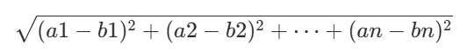
kNN 장단점
- 장점
- 학습 알고리즘 직관적, 이해 쉬움
- 숫자로 구분해 표기 가능한 속성 지닌 데이터 우수한 성능
- 별도 모델 학습 과정 요구 X
- 단점
- 미리 학습 안 하고, 데이터 입력 시 모든 학습 데이터 간 거리 계산 실시해
알고리즘 복잡성에 비해 예측 속도 느림(계산 오래 걸림)
- 예측값이 지역 정보에 편향 돼 나타날 가능성 높음

클러스터와 클러스터링
- 클러스터: 유사한 여러 개 클래스로 나누어진 데이터
- 클러스터링: 유사한 특성 가진 그룹들로 묶는 작업
- 같은 클러스터의 것은 다른 클러스터의 것보다 더 유사
- 유사한 것들끼리 의 집합이 바로 클러스터

분류와 클러스터링 차이점
- 분류는 지도학습, 클러스터링은 비지도 학습
- 분류는 라벨 정해져 있는 데이터 기준에 따라 구분
- 클러스터링은 유사성에 따라 몇 개의 클러스터들로 묶음
-> 보다 복잡한 처리작업 가능
-> 데이터의 근본 구조 확인 가능

K-means 클러스터링
- K-평균 군집화
- 비지도 학습 알고리즘 중 대표적 클러스터링 방법(간단하고 많이 쓰임)
- 유사한 특성 가진 k개의 데이터 그룹으로 묶음
- 라벨 없는 원데이터 -> 각기 다른 특성 지닌 2개 대표 데이터 선정 -> 대표 데이터와 유사하게 보이는 데이터 묶기
- 주어진 데이터 집합에 대해 k개 클러스터 중심점 찾기(각 클러스터는 클러스터 중심 존재)
- 각 점은 다른 중심점보다 지정된 클러스터 중심점에 더 가까움

분석 진행 절차
- 몇 개의 클래스로 분류할 건지 설정(K는 몇 개의 클래스로 분류할지를 나타냄)
- 클러스터 최초 중심 설정
- 클러스터 최초 중심 무작위 설정
- 클러스터 최초 중심점 지정
- 최초 데이터 포인트, 해당 포인트로부터 가장 먼 포인트 순 지정
- 데이터를 가장 가까운 클러스터로 지정
- 클러스터 중심 클러스터에 속한 데이터들 가운데 위치로 변경
- 클러스터 중심 바뀌지 않을 때까지 3,4번 반복

k-means 장단점
- 장점
- 알고리즘 간단, 수행속도 빠름
- 주어진 데이터에 대한 사전 정보 없이 클러스터링
- 데이터 분류하는 머신러닝과 데이터 마이닝의 도구
- 단점
- 클러스터링 개수 k와 최초 지정하는 중심점들 따라 결과 다소 달라짐

K-means 활용 분야
- 통계: 데이터 분류나 성향 분석
- 전자상거래: 고객 구매 이력으로 고객 분류
- 건강 관리: 질병과 치료 위한 패턴 탐지
- 패턴: 유사 이미지 그룹화
- 재무: 신용카드 사기 탐지
- 회사: 매출 등 토대로 회사 등급 분류
- 기술: 네트워크 침입, 악의적 활동 탐지
- 기상 예보: 폭풍 예측

계층적 클러스터링
- 병합/응집/상향식 계층 분류법
- 개별 데이터 중 가장 가까운 두 데이터 하나의 그룹으로 결합
- 처음 N개 데이터에서 N-1개가 된 데이터 중 다시 가장 가까운 데이터 결합
- 분리/분할/하향식 계층 분류법
- 전체 데이터 우선 두 개로 분류
- 분류된 두 집단 중 하나 선택해 다시 두 개로 분류
- 반복 시행

유사도 계산법
- 단순 링크법: 두 클러스터 중 가장 가까운 두 데이터 사이 유사도로 측정
- 완전 링크법: 두 클러스터 중 가장 먼 두 데이터 사이 유사도로 측정
- 집합 평균법: 두 클러스터 평균값으로 측정

차원의 저주
- 고차원 공간 데이터 분석 시 발생하는 여러 가지 현상
- 많은 특성은 훈련 느리게 하고 좋은 솔루션 찾기 힘듬
- 차원 = 변수의 수 = 축 개수
- 차원이 늘어난다 -> 변수, 축 개수 많아짐/데이터 공간 커짐/데이터 건수 증가
- 훈련 세트 차원 크면 과대적합 위험
해결 방법
- 훈련 샘플 밀도 높아지도록 훈련 세트 크기 키움
- 일정 밀도 도달 위한 샘플 수는 차원 수 커지면 기하급수적으로 늘어남

차원 축소
- 변수 선택: 원래 있던 변수 중 효율적인 변수 골라 사용
- 변수 추출: 원래 있던 변수들을 새로운 효율적 변수로 변형시켜 사용

PCA
- 비지도 학습에서 자주 사용하는 차원 축소 위한 선형 알고리즘
- 데이터 세트에서 유효한 근사값 만드는 데 덜 유용한 기능 식별하고 폐기

PCA 활용
- 잡음 있는 기능에 모델 과대적합 경향 감소
- 기계 학습 알고리즘 훈련 속도 향상
- 효율적이고 간결한 데이터 시각화
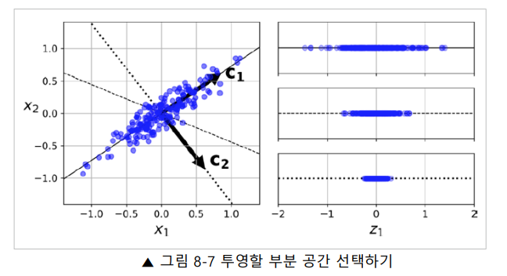

정사영
- 특정 도형에 빛 쪼였을 때 빛과 수직인 평면에 생기는 그림자

행렬 합
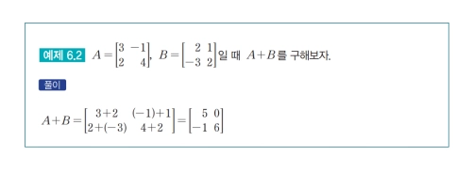

행렬의 곱
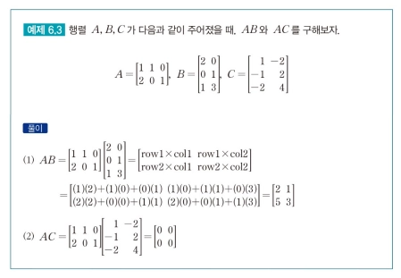

공분산
- 표준편차 크면 수치들 마구잡이라는 뜻, 작으면 비슷하다는 뜻
- 공분산: 2개 확률변수의 선형 관계 나타내는 값
- 특징 쌍들 변동 얼마나 닮았나 표현
- 일종의 행렬, 데이터의 구조 설명
- 양수의 공분산: 하나 값 상승 경향 보일 때 다른 값 상승
- 음수의 공분산: 하나 값 상승 경향 보일 때 다른 값 하강
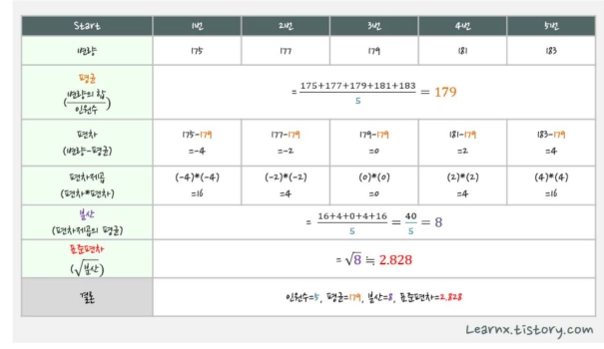
공분산 의미
- 기하학적 표현: 행렬 선형 변환
- 하나의 벡터 공간 선형적으로 다른 벡터 공간으로 맵핑하는 기능
- 지금 데이터 분포를 원래의 원 형태로 주어졌던 데이터가 선형 변환 의해
변환된 결과

공분산 행렬
- 공분산 행렬 따른 데이터 변환
- 2차원 이상 변수들 대해 공분산 행렬로 표현한 것
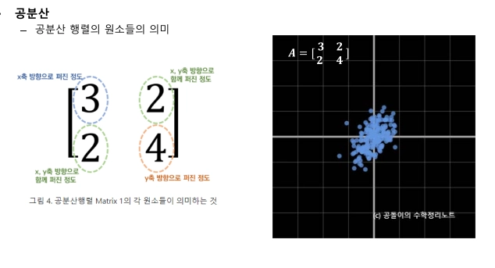
고유 벡터
- 행렬이 벡터에 작용하는 주축 표현
- 공분산 고유 벡터는 데이터 분산 표현

고유 값
- 선형 변환 시 방향 변하지 않는 벡터 크기
- 클수록 중요도 높음

행렬 변환
- 벡터 다른 형태로 변환
- 크기 방향 모두 변환됨

고유 벡터 변환에 대한 예시
- 변환 후 각도 변하지 않는 게 고유 벡터
- 변환 시 가장 긴 길이 갖는 벡터가 높은 고유 값 가짐

유전 알고리즘(GA)
- 진화 알고리즘 중 하나, 생물 진화 원리 모방해 최적화 문제 해결
- 유전자 개념 이용해 해를 찾아가는 최적화 기법, 해 표현하는 개체들 유전자로
표현하고, 이들 서로 교배, 변이 선택하는 과정 중 최적 해 찾음
- 여러 개 가능한 해 만들고 가장 좋은 해 선택
- 이러한 과정 반복해 최적 해 찾음 -> 대규모 복잡 문제 적용 가능

GA 개념
- 생물 진화 구조 모방해 정답 찾아가는 알고리즘

염색체
- 유전 물질 담고 있는 하나의 집합,
- 유전 알고리즘의 하나의 해를 표현
- 어떠한 문제 해 염색체로 인코딩

유전자
- 염색체 구성 요소, 하나의 유전 정보

자손
- 특정 염색체들로부터 생성된 염색체, 이전 세대와 비슷한 유전 정보

적합도
- 어떤 염색체가 갖는 고유값( 염색체 표현 해가 얼마나 적합한지 )

GA 알고리즘 순서도
- 초기 염색체 집합 생성
- 초기 염색체 적합도 계산
- 현재 염색체 자손 생성
- 생성된 자손 적합도 계산
- 종료 조건 판별
6-1) 종료 조건 거짓 -> 3)으로 이동
6-2) 종료 조건 참 -> 종료

초기화
- 해결하고자 하는 해 유전자 표현

선택
- 적합도 측정
- 후보 선택 ( 균등 비례, 룰렛 휠 선택, 토너먼트 선택, 순위 기반 선택 )

자손 생성
- 교차 또는 변이

교차
- 두 유전자 랜덤으로 골라 각 자리에서 확률적으로 물려받음

변이
- 후대 유전자 낮은 확률로 변이
- 항상 답에 근접은 아님

대치
- 현재 유전자 후대 유전자로 교체

반복
- 유전자 변화 거의 없어질 때까지 선택,교차,변이,대치 반복

종료
- 원하던 해면 종료

인공지능: 인간 지능과 비슷한 작업 수행

머신러닝: 기계를 인간처럼 학습시켜 스스로 규칙 형성

인공 신경망: 네트워크 형성한 인공 신경이 연결 세기 변화시켜 문제 해결

인공 신경망 계산 문제 ( 이거 나온다 하심 )
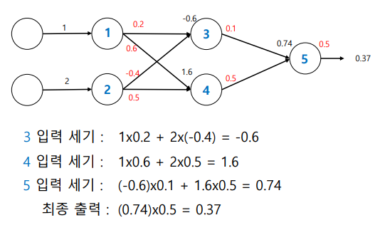

지도학습
- 문제 별 정답지 존재, 즉각 피드백 가능, 데이터 바탕 종류 구분
- 입력 데이터 수, 정답 데이터 수 같음, 정확성 측정 가능
- 입력 데이터, 출력 값의 관계 모델링 / 명시적 정답 필수
- 회귀: 연속 값 예측, 특이 값 분석 관리 중요
- 분류: 이상형 값 예측, 범주 구분해 경계 나누기

비지도 학습
- 정답 존재 X, 즉각 피드백 불가, 데이터 군집화
- 데이터 특성, 구조 파악 가능, 전처리에 많이 사용
- 비슷한 특성 그룹화, 잘못된 결과 교정, 패턴화 어려움
- 군집화, 차원감소

차원 감소
- 데이터 차원 감소시켜 유의미한 특징들로 축약
- 차원 많으면 정보 증가, 차원 저주로 난이도/실패 확률 증가, 개별 데이터 분석 시간 많이 필요
- 압축/시각화/특징점 추출 가능

강화 학습
- 정답 존재 X, 자신 행동 보상 확인, 행동 정책 학습
- 행위자: 주체
- 환경: 주변 모든 것
- 상태: 인식 환경
- 행동: 행위
- 보상: 결과

